УКАЗ

ПРЕЗИДЕНТА РОССИЙСКОЙ ФЕДЕРАЦИИ

ОБ УЧРЕЖДЕНИИ
ГЕРАЛЬДИЧЕСКОГО ЗНАКА - ЭМБЛЕМЫ, ЗНАМЕНИ И ФЛАГА ВОЙСК
НАЦИОНАЛЬНОЙ ГВАРДИИ РОССИЙСКОЙ ФЕДЕРАЦИИ

В целях реализации единой государственной политики в области геральдики, развития исторических традиций, сохранения преемственности в осуществлении мер по обеспечению безопасности личности, общества и государства, защиты прав и свобод человека и гражданина постановляю:
1. Учредить геральдический знак - эмблему, знамя и флаг войск национальной гвардии Российской Федерации.
2. Передать войскам национальной гвардии Российской Федерации знамя преобразованных внутренних войск Министерства внутренних дел Российской Федерации со второй знаменной скобой на древке, содержащей надпись: "ВОЙСКА НАЦИОНАЛЬНОЙ ГВАРДИИ РОССИЙСКОЙ ФЕДЕРАЦИИ" и дату передачи знамени.
3. Утвердить прилагаемые:
а) Положение о геральдическом знаке - эмблеме войск национальной гвардии Российской Федерации;
б) описание и рисунок геральдического знака - эмблемы войск национальной гвардии Российской Федерации;
в) Положение о знамени войск национальной гвардии Российской Федерации;
г) описание и рисунок знамени войск национальной гвардии Российской Федерации;
д) Положение о флаге войск национальной гвардии Российской Федерации;
е) описание и рисунок флага войск национальной гвардии Российской Федерации.
4. Внести в Указ Президента Российской Федерации от 10 ноября 1998 г. N 1333 "Об учреждении геральдического знака - эмблемы органов внутренних дел Российской Федерации и внутренних войск Министерства внутренних дел Российской Федерации" (Собрание законодательства Российской Федерации, 1998, N 47, ст. 5741; 2010, N 3, ст. 277), в Положение о геральдическом знаке - эмблеме органов внутренних дел Российской Федерации и внутренних войск Министерства внутренних дел Российской Федерации, в описание геральдического знака - эмблемы органов внутренних дел Российской Федерации и внутренних войск Министерства внутренних дел Российской Федерации и рисунок геральдического знака - эмблемы органов внутренних дел Российской Федерации и внутренних войск Министерства внутренних дел Российской Федерации, утвержденные этим Указом, следующие изменения:
а) в Указе:
из наименования и преамбулы слова "и внутренних войск Министерства внутренних дел Российской Федерации" исключить;
из пункта 1 слова "и внутренних войск Министерства внутренних дел Российской Федерации" исключить;
из пункта 2 слова "и внутренних войск Министерства внутренних дел Российской Федерации" исключить;
б) в Положении:
из наименования слова "и внутренних войск Министерства внутренних дел Российской Федерации" исключить;
пункт 1 изложить в следующей редакции:
"1. Геральдический знак - эмблема органов внутренних дел Российской Федерации (далее - эмблема органов внутренних дел) является знаком, указывающим на принадлежность сотрудников, а также вооружения, техники и другого имущества к органам внутренних дел Российской Федерации (далее - органы внутренних дел).";
пункт 2 изложить в следующей редакции:
"2. Эмблема органов внутренних дел помещается на угловых штампах или бланках с угловыми штампами подразделений центрального аппарата Министерства внутренних дел Российской Федерации, территориальных органов Министерства внутренних дел Российской Федерации, представительств (представителей) Министерства внутренних дел Российской Федерации за рубежом, образовательных, научных, медицинских (в том числе санаторно-курортных) организаций, окружных управлений материально-технического снабжения системы Министерства внутренних дел Российской Федерации, иных организаций и подразделений, созданных в установленном законодательством Российской Федерации порядке для реализации задач, возложенных на органы внутренних дел.";
в пункте 3 слова "МВД России" заменить словами "органов внутренних дел";
в пункте 4:
в абзаце первом слова "МВД России" заменить словами "органов внутренних дел";
абзацы второй и третий признать утратившими силу;
из абзаца четвертого слова "и военнослужащих внутренних войск" исключить;
в абзаце шестом слова "МВД России" заменить словами "органов внутренних дел";
в абзаце первом пункта 5 слова "МВД России" заменить словами "органов внутренних дел";
в пункте 6 слова "МВД России" заменить словами "органов внутренних дел";
в) в описании:
из наименования слова "и внутренних войск Министерства внутренних дел Российской Федерации" исключить;
из абзаца первого слова "и внутренних войск Министерства внутренних дел Российской Федерации" исключить;
из абзаца второго слова "и внутренних войск Министерства внутренних дел Российской Федерации" исключить;
г) из наименования рисунка слова "и внутренних войск Министерства внутренних дел Российской Федерации" исключить.
5. Признать утратившими силу:
Указ Президента Российской Федерации от 30 января 2002 г. N 114 "О знамени внутренних войск Министерства внутренних дел Российской Федерации" (Собрание законодательства Российской Федерации, 2002, N 5, ст. 502);
Указ Президента Российской Федерации от 31 декабря 2015 г. N 687 "Об учреждении флага внутренних войск Министерства внутренних дел Российской Федерации" (Собрание законодательства Российской Федерации, 2016, N 1, ст. 214).
6. Установить, что финансовое обеспечение расходных обязательств, связанных с реализацией настоящего Указа, осуществляется в пределах бюджетных ассигнований, предусмотренных в федеральном бюджете Федеральной службе войск национальной гвардии Российской Федерации.
7. Настоящий Указ вступает в силу со дня его подписания.

Президент
Российской Федерации
В.ПУТИН
Москва, Кремль
20 декабря 2016 года
N 685

Утверждено
Указом Президента
Российской Федерации
от 20 декабря 2016 г. N 685

ПОЛОЖЕНИЕ
О ГЕРАЛЬДИЧЕСКОМ ЗНАКЕ - ЭМБЛЕМЕ ВОЙСК НАЦИОНАЛЬНОЙ ГВАРДИИ
РОССИЙСКОЙ ФЕДЕРАЦИИ

1. Геральдический знак - эмблема войск национальной гвардии Российской Федерации (далее - эмблема) является официальным символом, указывающим на принадлежность военнослужащих и сотрудников, а также вооружения, техники и другого имущества к войскам национальной гвардии Российской Федерации.
2. Эмблема помещается на флаге Федеральной службы войск национальной гвардии Российской Федерации и флаге войск национальной гвардии Российской Федерации.
3. Эмблема помещается в рабочих кабинетах директора Федеральной службы войск национальной гвардии Российской Федерации - главнокомандующего войсками национальной гвардии Российской Федерации (далее - директор), его заместителей, других должностных лиц Федеральной службы войск национальной гвардии Российской Федерации, определяемых директором, и в зале коллегии Федеральной службы войск национальной гвардии Российской Федерации.
4. Эмблема в порядке, определяемом директором, помещается:
а) на боевых знаменах соединений и воинских частей войск национальной гвардии Российской Федерации;
б) на флагах (знаменных флагах) и вымпелах кораблей и судов войск национальной гвардии Российской Федерации;
в) на знаменах территориальных органов Федеральной службы войск национальной гвардии Российской Федерации;
г) на знаках отличия и знаках различия военнослужащих и сотрудников войск национальной гвардии Российской Федерации;
д) на наградном оружии;
е) на угловых штампах или бланках с угловыми штампами Федеральной службы войск национальной гвардии Российской Федерации (за исключением случаев, предусматривающих использование Государственного герба Российской Федерации), структурных подразделений центрального аппарата Федеральной службы войск национальной гвардии Российской Федерации, территориальных органов Федеральной службы войск национальной гвардии Российской Федерации, объединений, соединений, воинских частей, подразделений (органов) и организаций войск национальной гвардии Российской Федерации.
5. Эмблема может служить основой для создания эмблем отдельных подразделений Федеральной службы войск национальной гвардии Российской Федерации.
6. Изображение эмблемы допускается на печатной, рекламно-информационной и сувенирной продукции, издаваемой (изготавливаемой) по заказу Федеральной службы войск национальной гвардии Российской Федерации, а также на кино-, видео- и фотоматериалах, выпускаемых Федеральной службой войск национальной гвардии Российской Федерации.
7. Иные случаи использования эмблемы определяются директором.
8. Порядок изготовления и порядок размещения эмблемы устанавливаются директором.

Утверждено
Указом Президента
Российской Федерации
от 20 декабря 2016 г. N 685

ОПИСАНИЕ
ГЕРАЛЬДИЧЕСКОГО ЗНАКА - ЭМБЛЕМЫ ВОЙСК НАЦИОНАЛЬНОЙ ГВАРДИИ
РОССИЙСКОЙ ФЕДЕРАЦИИ

Увенчанный короной золотой (серебряный) двуглавый орел с распростертыми крыльями, держащий в лапах скрещенные мечи с серебряными клинками. На груди орла - треугольный щит с закругленной верхней частью. В краповом поле щита - всадник, поражающий копьем дракона. Щит окован серебром с золотыми скрепами.
Геральдический знак - эмблема войск национальной гвардии Российской Федерации может выполняться в одноцветном изображении.
Допускается использование в качестве самостоятельной эмблемы войск национальной гвардии Российской Федерации щита на скрещенных мечах без двуглавого орла (малая эмблема).

Утвержден
Указом Президента
Российской Федерации
от 20 декабря 2016 г. N 685

РИСУНОК
ГЕРАЛЬДИЧЕСКОГО ЗНАКА - ЭМБЛЕМЫ ВОЙСК НАЦИОНАЛЬНОЙ ГВАРДИИ
РОССИЙСКОЙ ФЕДЕРАЦИИ

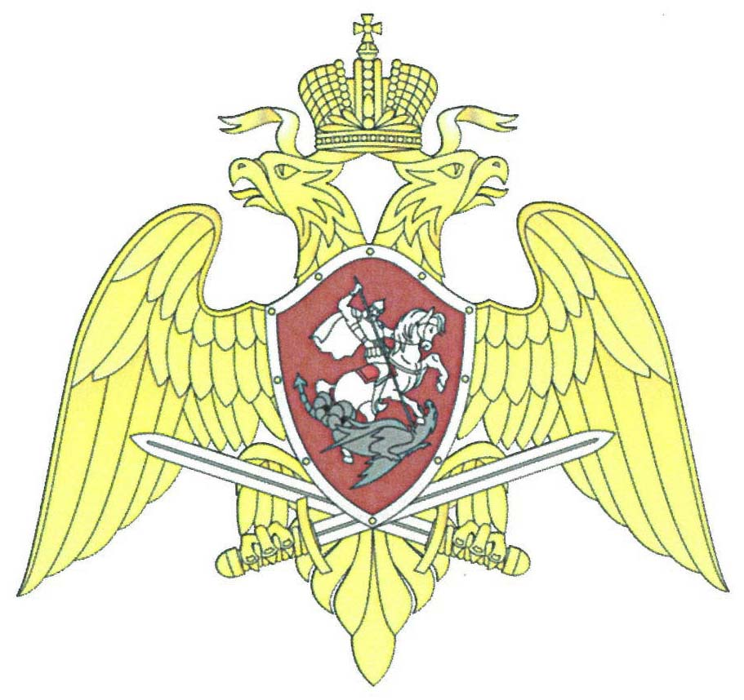

Рисунок геральдического знака - эмблемы войск национальной
гвардии Российской Федерации. Многоцветный вариант.

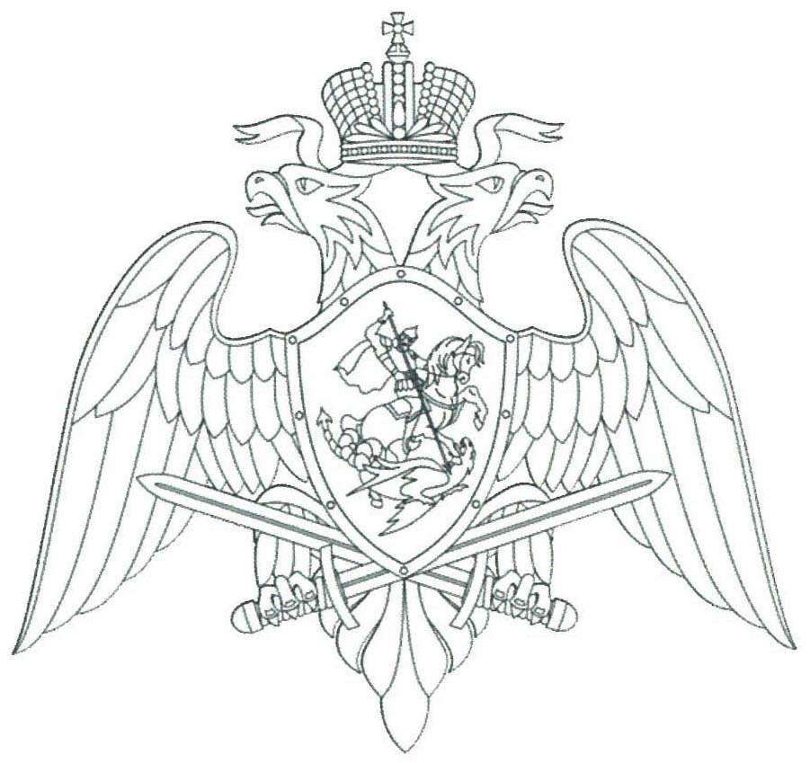

Рисунок геральдического знака - эмблемы войск национальной
гвардии Российской Федерации. Одноцветный вариант.
Утверждено
Указом Президента
Российской Федерации
от 20 декабря 2016 г. N 685

ПОЛОЖЕНИЕ
О ЗНАМЕНИ ВОЙСК НАЦИОНАЛЬНОЙ ГВАРДИИ РОССИЙСКОЙ ФЕДЕРАЦИИ

1. Знамя войск национальной гвардии Российской Федерации (далее - знамя) является официальным символом и воинской реликвией войск национальной гвардии Российской Федерации.
2. Знамя передается Президентом Российской Федерации в торжественной обстановке.
3. При передаче знамени выдается Грамота Президента Российской Федерации к знамени. Рисунок и описание бланка Грамоты Президента Российской Федерации к знамени утверждаются директором Федеральной службы войск национальной гвардии Российской Федерации - главнокомандующим войсками национальной гвардии Российской Федерации по согласованию с Геральдическим советом при Президенте Российской Федерации.
4. Порядок хранения, содержания и использования знамени определяется директором Федеральной службы войск национальной гвардии Российской Федерации - главнокомандующим войсками национальной гвардии Российской Федерации.
5. Изменения наименования войск национальной гвардии Российской Федерации заносятся в Грамоту Президента Российской Федерации к знамени и наносятся на знаменную скобу.

Утверждено
Указом Президента
Российской Федерации
от 20 декабря 2016 г. N 685

ОПИСАНИЕ
ЗНАМЕНИ ВОЙСК НАЦИОНАЛЬНОЙ ГВАРДИИ РОССИЙСКОЙ ФЕДЕРАЦИИ

Знамя войск национальной гвардии Российской Федерации (далее - знамя) состоит из полотнища, древка с подтоком, навершия, двух скоб, тесьмы с кистями и знаменных гвоздей. В комплект со знаменем могут также входить знаменные ленты, панталер и знаменный чехол.
Полотнище знамени квадратное, со стороной 130 см, с запасом для крепления к древку, изготовленное из белой ткани.
На лицевой и оборотной сторонах полотнища знамени - прямой, равноконечный, с расширяющимися концами краповый крест. Углы между концами креста белые.
В центре креста - главная фигура Государственного герба Российской Федерации: золотой двуглавый орел, поднявший вверх распущенные крылья. Орел увенчан двумя малыми коронами и - над ними - одной большой короной, соединенными лентой. В правой лапе орла - скипетр, в левой - держава. На груди орла, в красном щите, - серебряный всадник в синем плаще на серебряном коне, поражающий серебряным копьем черного, опрокинутого навзничь и попранного конем дракона.
Древко знамени деревянное, круглого сечения, окрашенное в коричневый цвет. Диаметр древка - 4 см, длина - 250 см.
Знаменные скобы - в виде прямоугольных пластин золотистого металла, надетые на древко одна под другой вплотную друг к другу. На верхней скобе выгравированы слова: "ВНУТРЕННИЕ ВОЙСКА МИНИСТЕРСТВА ВНУТРЕННИХ ДЕЛ РОССИЙСКОЙ ФЕДЕРАЦИИ 21 февраля 2002 года". На нижней скобе выгравированы слова: "ВОЙСКА НАЦИОНАЛЬНОЙ ГВАРДИИ РОССИЙСКОЙ ФЕДЕРАЦИИ" и дата передачи знамени.
Навершие металлическое, золотистое, в виде прорезного копья с рельефным изображением Государственного герба Российской Федерации.
Подток металлический, золотистый, в виде усеченного конуса высотой 9 см.
Кисти сплетены из нитей серебристого, оранжевого и черного цвета. Тесьма для крепления кистей - из серебристого галуна, простроченного по краям черными и оранжевыми нитями.
Шляпки знаменных гвоздей золотистые.

Утвержден
Указом Президента
Российской Федерации
от 20 декабря 2016 г. N 685

РИСУНОК
ЗНАМЕНИ ВОЙСК НАЦИОНАЛЬНОЙ ГВАРДИИ РОССИЙСКОЙ ФЕДЕРАЦИИ

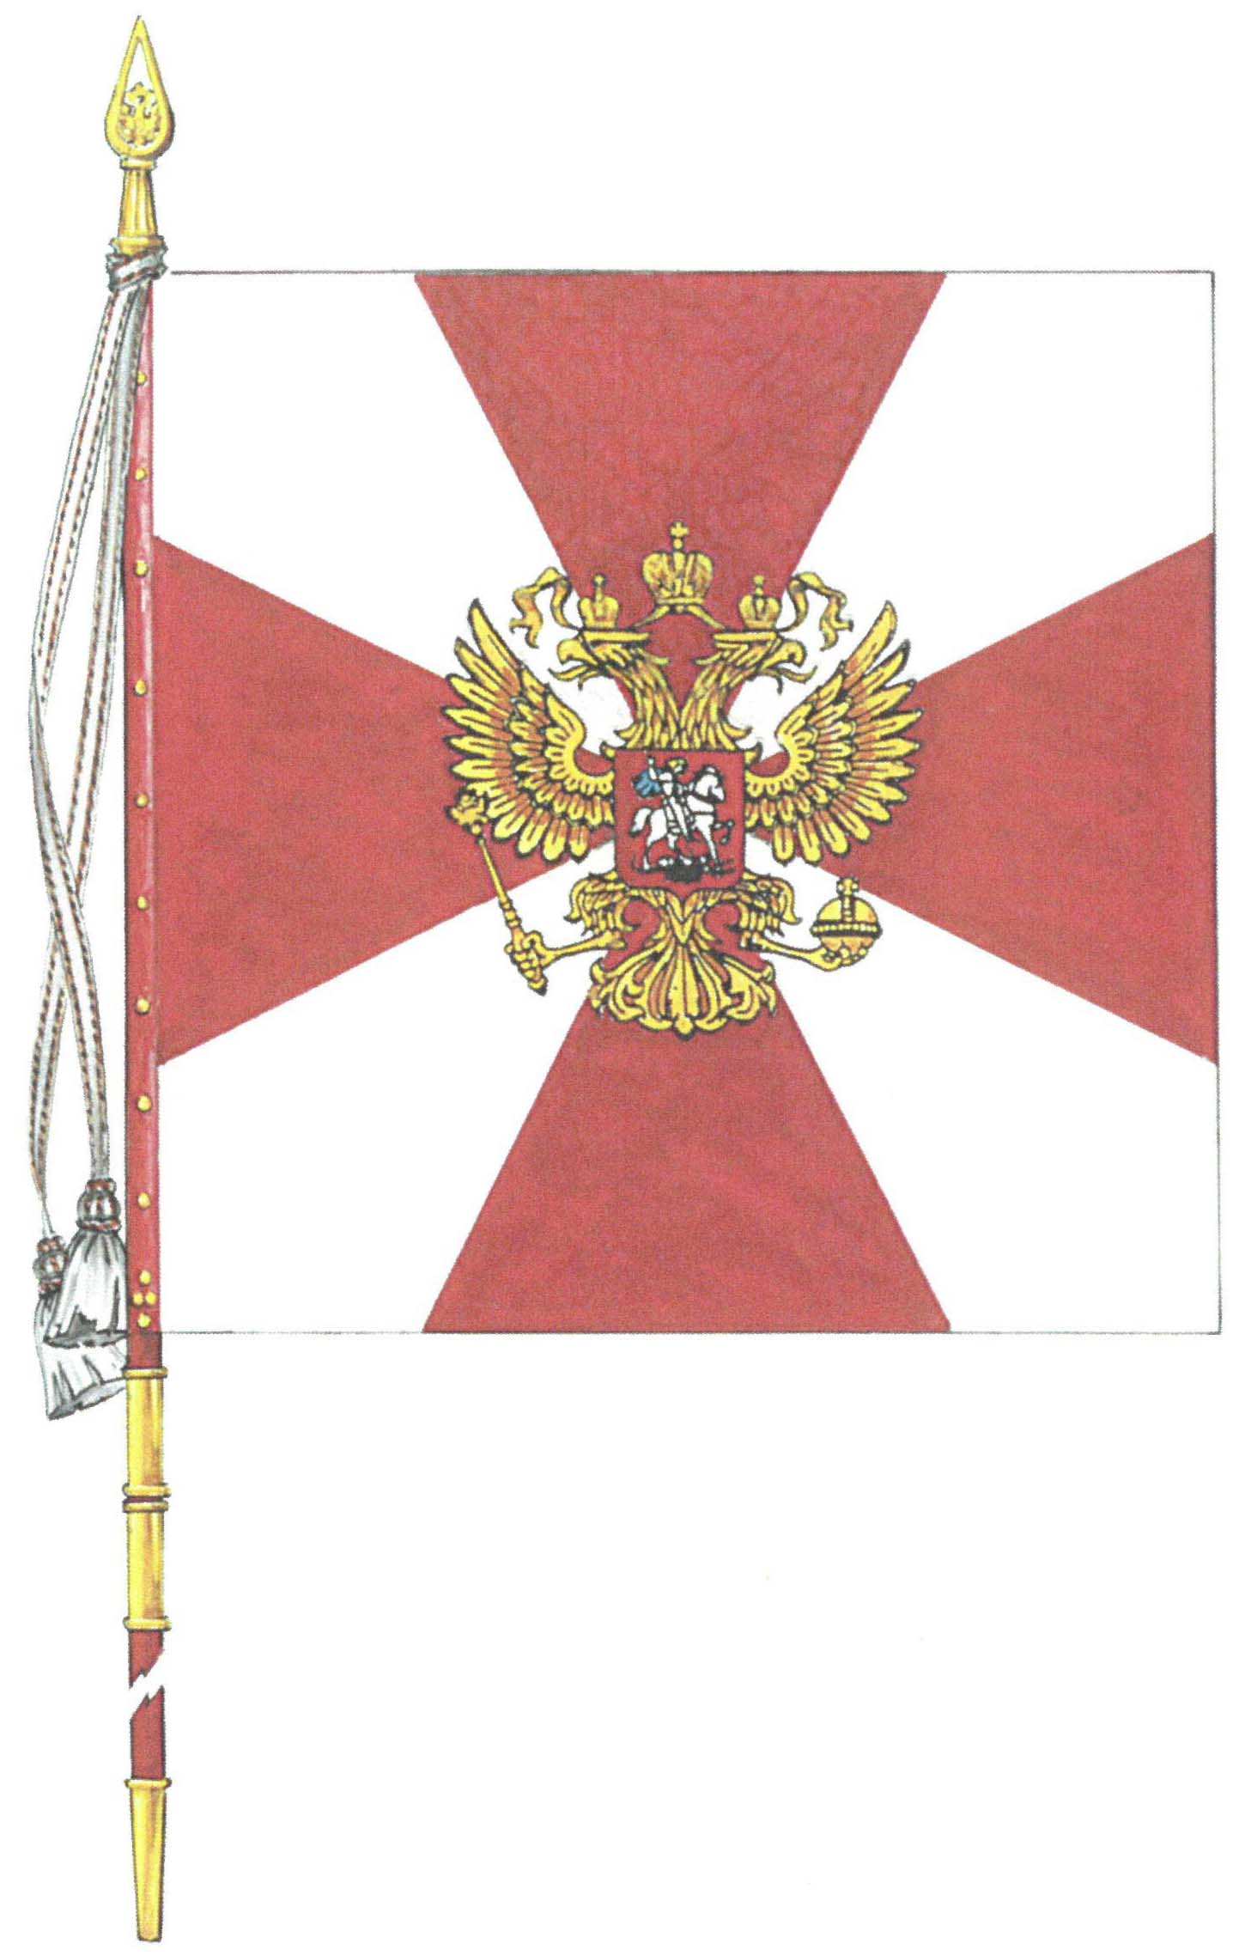

Утверждено
Указом Президента
Российской Федерации
от 20 декабря 2016 г. N 685

ПОЛОЖЕНИЕ
О ФЛАГЕ ВОЙСК НАЦИОНАЛЬНОЙ ГВАРДИИ РОССИЙСКОЙ ФЕДЕРАЦИИ

1. Флаг войск национальной гвардии Российской Федерации (далее - флаг) является официальным символом, указывающим на принадлежность к войскам национальной гвардии Российской Федерации (далее - войска национальной гвардии).
2. Флаг устанавливается в рабочих кабинетах директора Федеральной службы войск национальной гвардии Российской Федерации - главнокомандующего войсками национальной гвардии Российской Федерации (далее - директор), его заместителей, других должностных лиц войск национальной гвардии, определяемых директором, и в зале коллегии Федеральной службы войск национальной гвардии Российской Федерации.
3. Флаг по решению директора поднимается (устанавливается) на зданиях, принадлежащих войскам национальной гвардии, в местах официальных церемоний и других торжественных мероприятий, проводимых войсками национальной гвардии.
4. В дни траура флаг приспускается до половины высоты мачты (флагштока). При размещении флага на древке траурные ленты прикрепляются к древку.
5. При одновременном использовании флага Федеральной службы войск национальной гвардии Российской Федерации и флага последний располагается с правой стороны, если стоять к ним лицом. Размер флага не должен превышать размер флага Федеральной службы войск национальной гвардии Российской Федерации.
6. Изображение флага допускается на печатной, рекламно-информационной и сувенирной продукции, издаваемой (изготавливаемой) по заказу Федеральной службы войск национальной гвардии Российской Федерации, а также на кино-, видео- и фотоматериалах, выпускаемых Федеральной службой войск национальной гвардии Российской Федерации.
7. Иные случаи использования флага определяются директором.

Утверждено
Указом Президента
Российской Федерации
от 20 декабря 2016 г. N 685

ОПИСАНИЕ
ФЛАГА ВОЙСК НАЦИОНАЛЬНОЙ ГВАРДИИ РОССИЙСКОЙ ФЕДЕРАЦИИ

Флаг войск национальной гвардии Российской Федерации (далее - флаг) представляет собой прямоугольное двустороннее белое полотнище с наложенным на всю площадь флага краповым четырехконечным крестом с расширяющимися концами.
В центре полотнища расположен геральдический знак - эмблема войск национальной гвардии Российской Федерации.
Отношение ширины флага к его длине - два к трем.
Отношение ширины эмблемы к длине флага - один к двум.

Утвержден
Указом Президента
Российской Федерации
от 20 декабря 2016 г. N 685

РИСУНОК
ФЛАГА ВОЙСК НАЦИОНАЛЬНОЙ ГВАРДИИ РОССИЙСКОЙ ФЕДЕРАЦИИ

